流程分析：

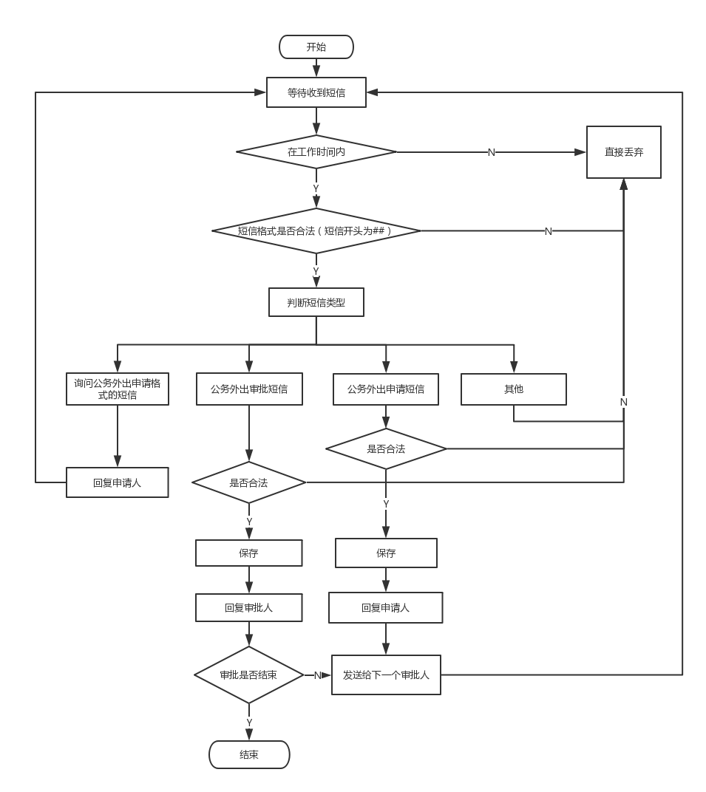

流程图细节分析：

1. 审批系统的工作时间？
2. 系统发送的短信的格式？
3. 判断短信类型的方法？
4. 系统接收到的短信格式和对应的处理方法？
5. 公务外出申请短信的合法格式？
6. 公务外出审批短信的合法格式？
7. 判断审批结束和结果的方法？

* **审批系统的工作时间：**

默认为8:00-16:00

* **系统发送的短信的格式**：

1. **回复询问公务外出申请短信格式的短信**： “欢迎使用公务外出审批系统，若您要申请公务外出，请发送\”##公务外出#外出开始时间（格式：2017/01/01）#外出截止时间（格式同上）#外出城市名#外出人数#其他外出人员教工号（用空格分隔，若没有填“无”）#外出理由#外出经费#经费来源\”\n，若您有以下的特殊情况需要说明，则在短信末尾补上\”#（某个特殊事项对应的序号）\”（可选择多个，用#分隔），特殊事项包含：\n1.XXXX;\n2.XXXX;....\n系统收到将会回复，祝您愉快！”
2. **回复已正确接收申请人申请的短信**：“您已成功提交公务外出申请，请勿重复发送并耐心等待审批结果，审批结果将会在2天内告知，谢谢配合。”
3. **发送给非分管领导的审批人审批的短信格式**：“XX部门的XXX申请公务外出，请审批：外出YYYY/MM/DD至YYYY/MM/DD，去（城市名）（事由），经费预算X元，经费来源：XXXX\n同意请回复：##a001（自动补上外出审批号）#同意\n不同意请回复：##a001（自动补上外出审批号）#不同意#（备注）\n系统收到将会回复。”
4. **发送给分管领导的审批人审批的短信格式**：“XX部门的XXX申请公务外出，请审批：外出YYYY/MM/DD至YYYY/MM/DD，去（城市名）（事由），经费预算X元，经费来源：XXXX，该职工还有以下特殊事项需要审批：\n1.XXXXXX...\n同意请回复：##a001（自动补上外出审批号）#同意\n不同意请回复：##a001（自动补上外出审批号）#不同意#（备注）\n系统收到将会回复。”
5. **回复已正确接收审批人审批的短信**：“您已成功提交公务外出审批，请勿重复发送，谢谢配合。”
6. **回复申请人申请成功的短信**：“恭喜您，您在YYYY/MM/DD提交的公务外出申请已通过审批。”
7. **审批未通过时回复申请人申请失败的短信**：“很遗憾，您在YYYY/MM/DD提交的公务外出申请未通过审批。”
8. **审批超时时回复申请人申请失败的短信**：“很遗憾，您在YYYY/MM/DD提交的公务外出申请因审批超时而失效。”

* **判断短信类型的方法：**

1. 若短信内容的开头为“##公务外出#？”，则该短信为询问公务外出申请短信格式的短信。
2. 若短信内容的开头为“##公务外出”，但后面的内容不为“#？”或“#?”，则该短信为公务外出申请短信。
3. 若短信内容的开头为“##（外出审批号）”（例如：##a0001），该审批号存在且未完成审批，则该短信为公务外出审批短信。
4. 不为以上三种情况的短信为其他短信。

* **系统接收到的短信格式和对应的处理方法**：

1. 内容不以“##”开头：不做任何处理，直接丢弃。
2. 内容以“##”开头：
3. 询问公务外出申请短信格式的短信：回复其公务外出申请短信的格式。
4. 公务外出申请短信：提取出的各个字段的信息，若信息合法则保存到数据库，回复发送人并进行公务外出审批流程处理。
5. 公务外出审批短信：提取出的各个字段的信息，若信息合法则保存到数据库，回复发送人并继续进行公务外出审批流程处理。
6. 其他短信：不做处理。

* **公务外出申请短信的合法性检查：**

1. 检查发送人对应的教工号，该教工号必须存在且该教工无未完成的审批。
2. 检查外出开始时间和外出截止时间是否合法。（除了时间格式为YYYY/MM/DD外，开始时间必须小于截止时间且必须大于申请时间）
3. 检查外出人数是否大于0，其他外出人员教工号是否存在。
4. 申请信息的各个字段均不能为空，且必须以“#”分隔。

* **公务外出审批短信的合法性检查：**

1. 检查发送人对应的教工号，该教工号必须存在。
2. 获取此次审批的申请时间，与当前系统时间作比较，时间差不得超过有效审批时间。
3. 审批号字段和审批意见字段不为空。

* **判断审批结束和结果的方法：**

1. 在此次审批的某个审批人否决了申请人的申请，则此次审批结束，审批结果为申请人申请失败。
2. 在此次审批的某个审批人未在规定审批时间内给出审批意见，则此次审批结束，审批结果为申请人申请失败。
3. 在此次审批的所有审批人均在规定审批时间内给出了同意的审批意见，则此次审批结束 ，审批结果为申请人申请成功。

功能模块设计：

* 串口设置模块（仅管理员可用）
* 可以打开和关闭串口
* 可以设置串口的参数，参数包括：串口号，波特率，数据位，校验位，停止位
* 登录模块（仅非管理员用户可用）

确认用户名和密码是否正确，用于非管理员用户的身份验证

* 教工信息模块（仅管理员可用）
* 浏览当前教工表中的教工信息（支持条件筛选显示，分页显示）
* 录入/批量导入教工信息到教工表
* 更改教工表的教工信息
* 删除教工记录
* 保存/撤销当前对于教工表的所有操作
* 短信信息模块（仅管理员可用）

浏览短信信息（支持条件筛选显示，分页显示）

* 审批信息模块
* 浏览审批信息（支持条件筛选显示，分页显示）（管理员）
* 添加/修改部分审批信息（管理员）
* 删除未完成的审批信息（管理员）
* 查询/打印审批信息（报账人员）
* 审批历史记录模块
* 浏览审批历史记录（支持条件筛选显示，分页显示）（管理员）
* 自动添加审批历史记录（对满足条件的审批记录自动添加到审批历史记录中）
* 自动删除外出审批表中的审批记录
* 审批规则模块（仅管理员可用）
* 浏览审批人层次结构（详情查看需求分析的审批人层次结构图）
* 修改审批规则（暂时不需要）
* 查看/修改审批系统的工作时间（单位：小时）
* 查看/修改审批的有效时间（单位：天数）
* 用户和权限管理模块（仅管理员可用）
* 查看/添加/修改/删除当前系统的用户和用户组信息
* 修改用户组的权限
* 数据库的备份与恢复模块（仅管理员可用，暂时不需要）
* 可以随时备份数据库文件和数据库日志文件到本地
* 当用户需要时可以从备份文件恢复数据
* 管理员密码模块： （在客户端设计敏感操作时需要输入管理员密码）
* 确认用户输入的密码是否正确
* 修改管理员密码（密码保存在本地文件夹）
* 帮助文档模块

对用户界面的所有操作进行说明

* 短信收发处理模块：
* 接受短信（解码成能够识别的中文短信，设计策略以保证能完整读取，保证实时读取且不能漏读）
* 发送短信（设计策略以避免同时发送短信的冲突）
* 删除短信（系统自动删除已读的短信）
* 短信信息处理模块：读取短信发送人，时间和内容，首先判断时间是否为有效工作时间，若不是工作时间直接丢弃，若在工作时间内，则要先判断格式是否合法，若不合法不作处理；若合法则解析短信中各个字段内容，根据内容判断短信类型。
* 判断时间是否有效（是否在工作时间）
* 判断短信格式是否有效（内容必须以“##”开头）
* 判断短信是否为询问公务外出申请短信格式的短信（内容以“##公务外出#？”开头）
* 判断短信是否为公务外出申请短信（内容以“##公务外出”开头，但后面的内容不为“#？”）
* 判断短信是否为公务外出审批短信（内容以“##外出审批号）”开头，且该审批未完成）
* 公务外出审批模块
* 处理询问公务外出申请短信格式的短信：回复其公务外出申请短信的格式
* 处理公务外出申请短信：判断请假申请的内容是否合法（信息完整，格式正确，不合法则不处理），若合法则生成请假事件并保存到数据库，然后根据审批规则查找其第一审批人，系统向审批人发送一条意见信息并等待其回复。
* 处理公务外出审批短信：判断请假审批的内容是否合法（信息完整，格式正确，不合法则不处理），然后更新请假事件并更新数据库，若审批事件已完成则回复申请人，否则继续查找下一个审批人，系统再次发送意见信息并等待回复。

接口设计：

* 串口接口：
* 连接串口
* 关闭串口
* 读取短信并解析（将短信信息进行编码解析和处理）
* 发送短信
* 删除短信

COM_SMS：

bool Open_Com()

bool Close_Com()

bool read_Msg()

bool Send_Msg()

void Del_Msg()

短信的删除策略：手机卡短信已满则自动清空所有短信

* 管理员密码接口
* 检查用户输入的密码是否正确
* 修改本地管理员密码

Password:

bool IsPWCorrect()

bool ModifyPW()

* 短信信息接口：
* 读取完成解析的短信内容（包括号码，时间，内容）并保存到数据库
* 检查短信时间是否合法
* 检查短信格式是否合法
* 解析短信内容判断该短信是否为询问请假格式的短信
* 解析短信内容判断该短信是否为请假申请短信
* 解析短信内容判断该短信是否为请假审批短信

Message：

void read_msg(号码，时间，内容)

bool is_MsgTime_Legal()

bool is_ MsgFormat _Legal()

bool is_AskApplMessage()

bool is_ApplMessage()

bool is_ApprMessage()

* 外出审批接口
* 处理询问公务外出短信格式的短信
* 处理公务外出申请短信
* 处理公务外出审批短信
* 处理其他短信
* 生成请假事件
* 更新请假事件
* 获取申请人的第一审批人
* 获取申请人的第二审批人
* 获取申请人的第三审批人
* 检查请假申请信息是否合法
* 检查请假审批信息是否合法
* 检查请假事件是否已完成（根据事件ID检查is_finish字段是否为1（已完成））

Vacate:

void Deal_AskApplication()

void Deal_Applicantion()

void Deal_Approve()

void Deal_Others()

void create_VacateEvent()

void update_VacateEvent()

QString get_FirstApprover()

QString get_SecondApprover()

QString get_ThirdApprover()

bool is_ApplInfo_Legal()

bool is_ApprInfo_Legal()

bool Is_Vacate_Finish()

需要解决的问题：

1. 发送审批短信给审批人时只设计了即时发送策略，需要设计定时发送策略？
2. 自动添加审批历史记录的策略？
3. 当某个审批超时而没有审批人回复来触发超时事件时外出事件不会变为失效状态，如何解决？
4. 如何区分申请的事件类型为人事/科研/教研/学生/纪委？
5. 如何区分申请的时间属性为行政/党委？